RIŠI IN barvaj po navodilih
VSAK DAN SI IZBERI ENO NALOGO. TI LAHKO NARIŠEŠ PO SVOJE. Moje sličice so ti samo v pomoč.
USTNA NAVODILA: https://www.youtube.com/watch?v=yEhv5HVTXRY&feature=youtu.be

- NALOGA:
Nariši Rjavo hišo Z MODRIMI OKNI IN VRATI. Streha naj bo RDEČA. Poleg hiše nariši drevo z zeleno krošnjo in rjavim deblom. Na nebu nariši SONCE IN MODER OBLAK.

- NALOGA:

NARIŠI DEKLICO. MAJICO JI POBARVAJ VIJOLIČNO. KRILO JI POBARVAJ ORANŽNO, ČEVLJE PA S SIVO BARVO. LASE JI POBARVAJ ČRNO. POLEG DEKLICE NARIŠI ŽOGO. POBARVAJ JO z RDEČo IN RUMENo BARVo.

- NALOGA:

Nariši tri tulipane. Enega pobarvaj z rdečo, enega z rozano in enega z rumeno barvo. Stebla in liste jim pobarvaz z zeleno barvo.

- Naloga:
Nariši oranŽNEGA METULJČKA IN RDEČO PIKAPOLONICO S ČRNIMI PIKAMI.
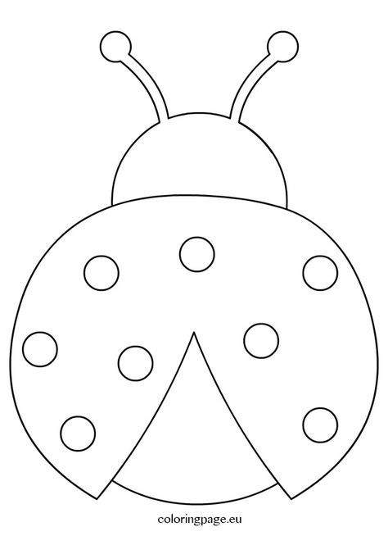

- NALOGA:
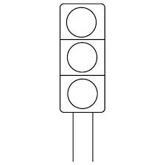
NARIŠI SIVO CESTO IN MODER AVTO, KI SE PELJE PO CESTI. NARIŠI ŠE SEMAFOR Z RDEČO, ORANŽNO IN ZELENO LUČJO.

